**ADI SOYADI:**

**SINIFI: NUMARASI**:

**FEN BİLİMLERİ DERSİ 2.DÖNEM 2. YAZILI SORULARI**

**I.Altın küpe II.Toz şeker III.Kurşun kalem**

**1- Yukarıdakilerden hangileri CİSİMDİR?**

a)I ve II b)I ve III c)II ve III d)I,II,III

**I.Maddenin bulunduğu ortamda kapladığı yere denir. II.Ölçülebilen madde miktarına denir.**

**III.Ayran,tuzlu su,çay gibi örneklere denir.**

**2-Yukarıda bahsedilen tanımlar SIRASIYLA aşağıdakilerden hangisinde doğru yazılmıştır?**

**I II III**

a)kütle hacim saf madde

b)hacim kütle karışım

c)hacim kütle saf madde

d)kütle hacim karışım

**3- 20 C’lik suyun içine aşağıdakilerden hangisi atılırsa suyun sıcaklığı [AZALIR?](http://www.egitimevi.net/)**

a)60 C’lik demir çubuk b) 40 C’lik taş c) Buz d)130 C’lik bakır tel

**4-Karışımları aşağıdaki yöntemlerden hangisi ile ayrıştıramayız?**

a)Buharlaştırma b)Süzme c)Yüzdürme d)Yakma

**5-Aşağıdakilerden hangisi ses şiddetini arttıran araçlardan değildir?**

a)telefon b)mikrofon c)megafon d)hoparlör

**6-Aşağıdakilerden hangisi ışık kirliliğini azaltmaya yönelik bir çözüm önerisidir?**

a)Geceleri çok ışık yayan lamba kullanılması. b)Işığın aydınlatılacak yere yönlendirilmesi.

c)Işığın doğrudan göze gelmemesini sağlamak. d)Sol elini kullananlar için ışığın sağ taraftan gelmesinin sağlanması.

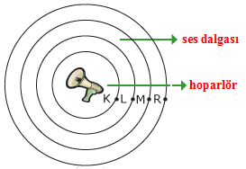**7-Şekilde kaynağından çıkan sesin dalgalar halinde nasıl yayıldığı gösterilmiştir.Buna göre aşağıdaki sonuçlardan hangisine ulaşılamaz?**

**A)** Ses dalgalar halinde yayılır.

**B)** Ses en iyi **K** noktasından duyulur.

**C)** Ses kaynağından uzaklaştıkça sesin şiddeti azalır.

**D)** Ses en az **M** noktasından duyulur.

**8-Aşağıdaki aydınlatmalardan hangisi doğrudur?**

1. http://www.okulistik.com/qimage/tr/q33704-c1.png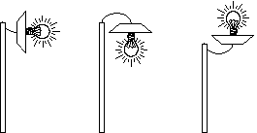 b) c) d)

**9- “*Baş ağrısı *İşitme kaybı *Kas ağrıları *Kalp yetmezliği * Uykusuzluk” Yanda verilen rahatsızlıklardan kaç tanesinin nedenleri arasında “SES KİRLİLİĞİ” vardır?**

a)1 b)3 c)4 d)5

**10-“Gözle görülemeyecek kadar küçük canlıları………………………….kullanarak görebiliriz?”Yanda verilen cümledeki boşluğu aşağıdakilerden hangisi ile tamamlarsak cümle doğru olur?**

a)stetoskop b)teleskop c)büyüteç d)mikroskop

**11-Aşağıdakilerden hangisi mikroskobik canlıların özellikleri arasında yer almaz?**

a)Üzümün sirkeye dönüşmesini sağlarlar. b)Çürüyen bitkilerin toprağa karışmasını sağlarlar.

c)Çıplak gözle görülebilirler. d)Hastalıklara neden olurlar.

**I.İlk mikroskop 1950 yılında Hollandalı bilim insanı Zacharias Janssen tarafından icat edilmiştir.**

**II.Mikroskoplar gözlenen maddeyi binlerce kat küçültebiliyor.**

**III.Mikroskoplar tıp,kimya ve fizik gibi birçok alanda kullanılmaktadır.**

**12-Yukarıdaki ifadelerden hangileri doğrudur?**

1. I – II b) I – III c)II – III d)I-II-III

**13-Mikroskobik canlılarla ilgili yanlış bilgi veren kimdir?**

a)**Ece**: Soğuk yerlerde yaşarlar. b)**Efe**: Nemli ve sıcak ortamlarda hızla çoğalırlar.

c)**Ela:** Hepsi zararlı değildir. d) **Emel** :Hepsi yararlı değildir.

**14-Mikroskobik canlılar tarafından parçalanıp toprağa karıştırılmayan,kalıcı kirliliğe neden olan madde hangisidir?**

a)Bitki kalıntıları b) Hayvan kalıntıları c)Yemek atıkları d) Plastik atıklar

**15-Aşağıdakilerden hangisi atmosferdeki ozon tabakasının incelmesine neden olan gazlar içerir?**

a)deterjan b)pil c)deodorant d)kolonya

**16-Çevre kirliliği ile ilgili aşağıdakilerden hangisi** [**YANLIŞTIR**](http://www.egitimevi.net/)**?**

a)En çok bilinen çeşitleri;hava,toprak ve su kirliliğidir.

b)Çevre kirliliği insanların yaşadıkları çevrelerde meydana gelen olumlu değişikliklerdir.

c)İnsan faaliyetleri sonucunda doğanın ve yaşam alanlarının kirlenmesine çevre kirliliği denir.

d)Sanayileşme,kentleşme ve insanların yaşam kalitelerini artırmak için yaptıkları çeşitli faaliyetler çevre kirliliğine neden olur.

**17- Aşağıda numaralandırılmış olarak verilen kavramları karşılarındaki açıklamaları ile eşleştiriniz.**

|  |  |  |  |  |
| --- | --- | --- | --- | --- |
| **1** | **ampul** |  |  | **Devreyi açıp kapamaya yarar.** |
| **2** | **pil** |  | **Elektrik enerjisini devre elemanlarına aktarır.** |
| **3** | **anahtar** |  | **Elektrik enerjisini ışık enerjisine çevirir.** |
| **4** | **kablo** |  | **Ampulün takıldığı devre elemanıdır.** |
| **5** | **duy** |  | **Devredeki enerji kaynağıdır.** |

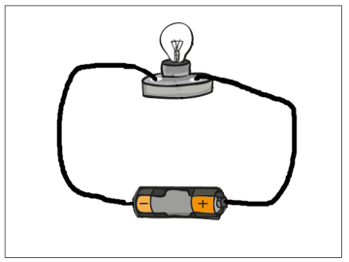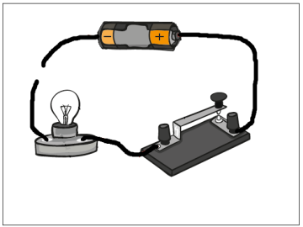**18-Aşağıdaki elektrik devrelerinin altlarına “çalışır” veya “çalışmaz” yazınız.**

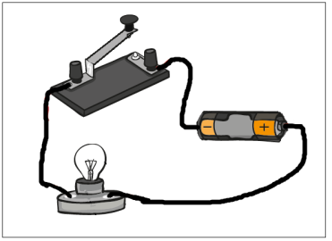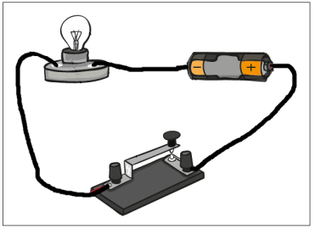

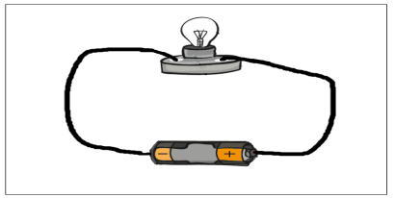

19- **Yandaki devrede aşağıdaki devre elemanlarından hangisi yoktur?**

**a)** Pil **b)** Bağlantı kablosu **c)** Anahtar **d)** Ampul

**20-“……………………………………,devrede akımı açıp kapayan elemandır.”Yandaki cümlede boşluğa aşağıdakilerden hangisi gelmelidir?**

a)Duy b)Pil yatağı c)Ampul d)Anahtar

**21-Devre elemanlarını birbirine bağlayarak elektrik iletimini sağlayan devre elemanı aşağıdakilerden hangisidir?**

a)Tel b)Kablo c)Boru d)İp

**22-Aşağıdakilerden hangisi şehir cereyanı ile çalışır?**

a)Cep telefonu b)Tablet c)Buzdolabı d) TV kumandası

**23-Aşağıdakilerden hangisi batarya ile çalışır?**

a)Elektrik süpürgesi b)Cep telefonu c)Su ısıtıcı d)Televizyon

**24-Basit bir elektrik devresinde piller 9 volt ,ampul 3 volttur.Bu devrenin çalışıp çalışmayacağını NEDENİ İLE YAZIN.**

**…………………………………………………………………………………………………………………………………………………………………………………………………………………………………………………………………………………………………………………………………………………………………………………………………………………………………………………………………………………..**

**……………………………………………………………………………………………………………………………………………………………………………………………………………………………………..**

**25-Aşağıdaki cümlelerden doğru olanlara D,yanlış olanlar Y yazın.**

**( )Bir düzen içinde bağlanmış birden fazla pile batarya denir.**

**( )Sınıfımızdaki elektrik düğmesi duy görevi görür.**

**( )Mikroskobik canlılar sadece besinlerde bulunur.**

**( )Mikroskobik canlılar soğuk ortamlarda yaşayabilirler.**

**BAŞARILAR**